WEB 2.0 Y SU APLICACIÓN EN ÁMBITOS EDUCATIVOS
L
a web 2.0 es una transición evolutiva de Internet. Para comprender la web 2.0 es necesario reconocer la diferencia que está posee sobre la web 1.0. La web 1.0 se caracterizó por que el usuario era básicamente consumidor de información, es decir había web o sitios que proporcionaban información, pero la interacción era poco o nula.
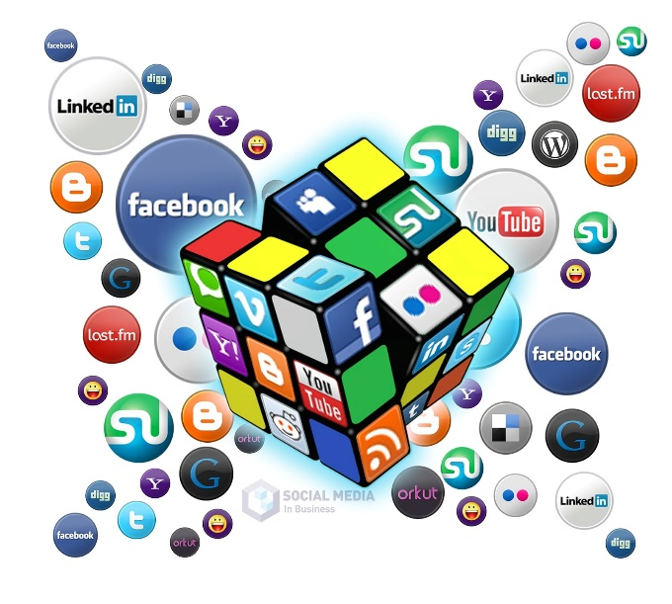
La web 2.0 fue una revolución positiva por los grandes beneficios que trae consigo, el usuario pasa de estar de un estado pasivo a un estado activo, el usuario ahora tiene la posibilidad no solo de consumir información, sino que con las herramientas de esta ola surge la coyuntura digital para que las personas también produzcan información. La web 2.0 acompaña también a la sociedad de la información y del conocimiento, que también a su vez es diferente a la sociedad de la información y la comunicación, se podría decir que esta última es parte de la web 1.0.
En la actualidad es responsabilidad de los docentes en formación reconocer la importancia y penetración que tiene el uso del internet, pero sobre todo una responsabilidad que implica manejar la información-producir información, pero sobre todo tomar conciencia de ¿cómo manejar la información para producir conocimiento? Para ello se pueden utilizar algunos servicios los cuales permiten producir espacios útiles para ser utilizado en la educación como los son:
- Webnode
- Blogger
- WordPress
- Scribd
- Redes sociales: Twitter, Facebook y Google Plus
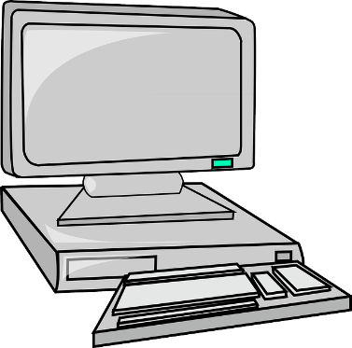
Reconocer la evolución dinámica del internet y adoptarla a los procesos educativos permite abrir los ojos hacia una visión o al menos una herramienta del siglo XXI que debe ser explotada de manera correcta en términos educativos. Además, este reconocimiento permite la construcción de competencias docentes en el uso y manejo de herramientas web 2.0 que bajo su integración de servicios fomentan un quehacer educativo diferente e innovador. Para ello se presentan sólo algunos ejemplos de sus posibles aplicaciones:
SERVICIO | APLICACIÓN EDUCATIVA
Webnode | Con esta herramienta nos permite tener un portafolio de evidencias digital del devenir histórico del quehacer docente.
Blogger y WordPress | Otra herramienta que nos permite tener un portafolio de evidencias digital. Otro aplicación sería la utilización como espacio para publicar las tareas y los padres las puedan consultar
Scribd | Permite tener una biblioteca virtual de trabajos y documentos importantes, así como la posibilidad de compartirlos
Redes Sociales | Las redes sociales no sólo puede ser utilizadas para una comunicación lúdica, sino que por medio de los grupos como Facebook se pueden crear espacios de dialogo con temas particulares.

